|  |  |  |  |  |  |
| --- | --- | --- | --- | --- | --- |
| **Nombre de la práctica** | **Creación De Script** | | | **No.** | **4** |
| **Asignatura:** | **Arquitectura De Computadoras** | **Carrera:** | **Ingeniería En Sistemas Computacionales** | **Duración de la práctica (Hrs)** | **1 hr** |
| **Nombre:** | **Roselin Adriana Marcelino Bautista** | | | | |

1. **Competencia(s) específica(s):**

Conoce e identifica las arquitecturas adecuadas para implementación de sistemas de procesamiento paralelo.

**II. Lugar de realización de la práctica (laboratorio, taller, aula u otro):**

* Aula De Clases

**III. Material empleado:**

* Computadora
* Bloc De Notas

**IV. Desarrollo de la práctica:**

Script Para Recuperar Archivos

1. presionamos clic derecho, se desplegó una barra de opciones y seleccionamos nuevo.

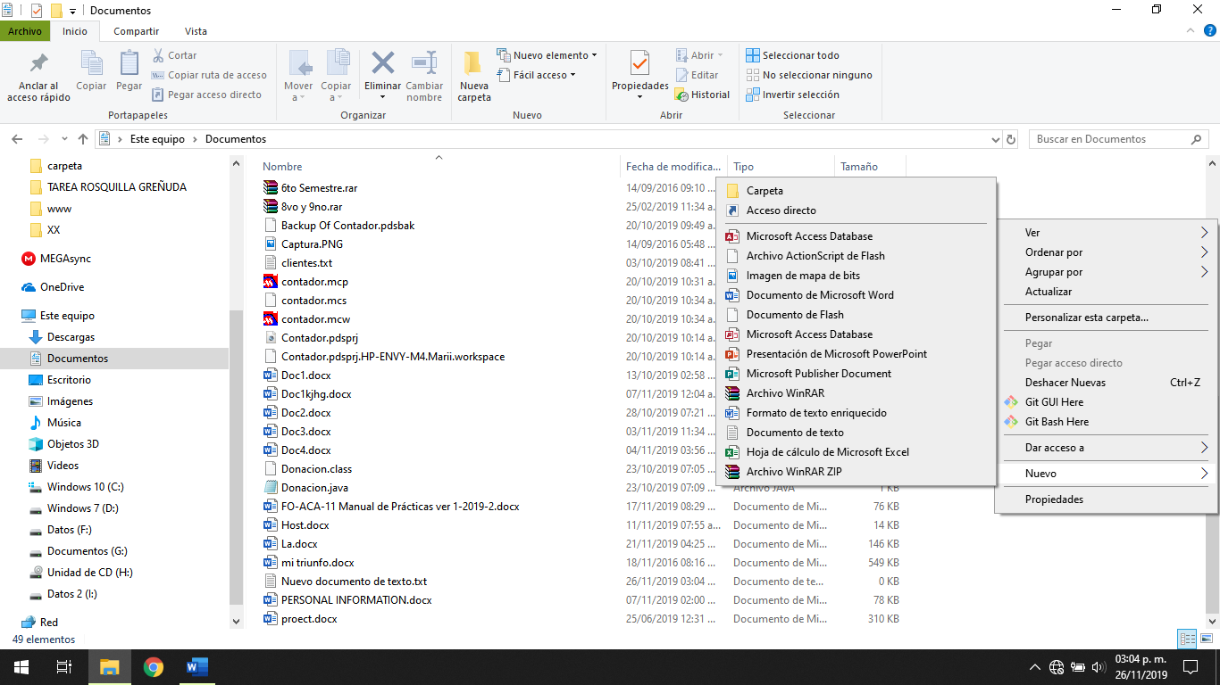

1. Se desplegó otro menú de opciones, seleccionamos Documento De Texto.

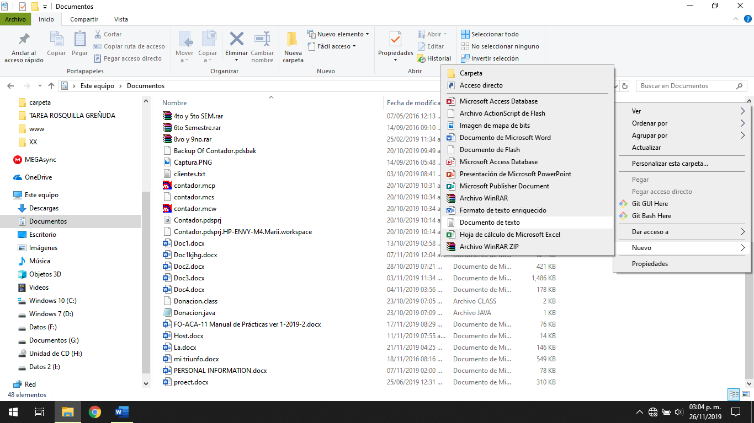

1. Dimos clic a nuestro documento de texto y escribimos el nombre de Recuperar.bat

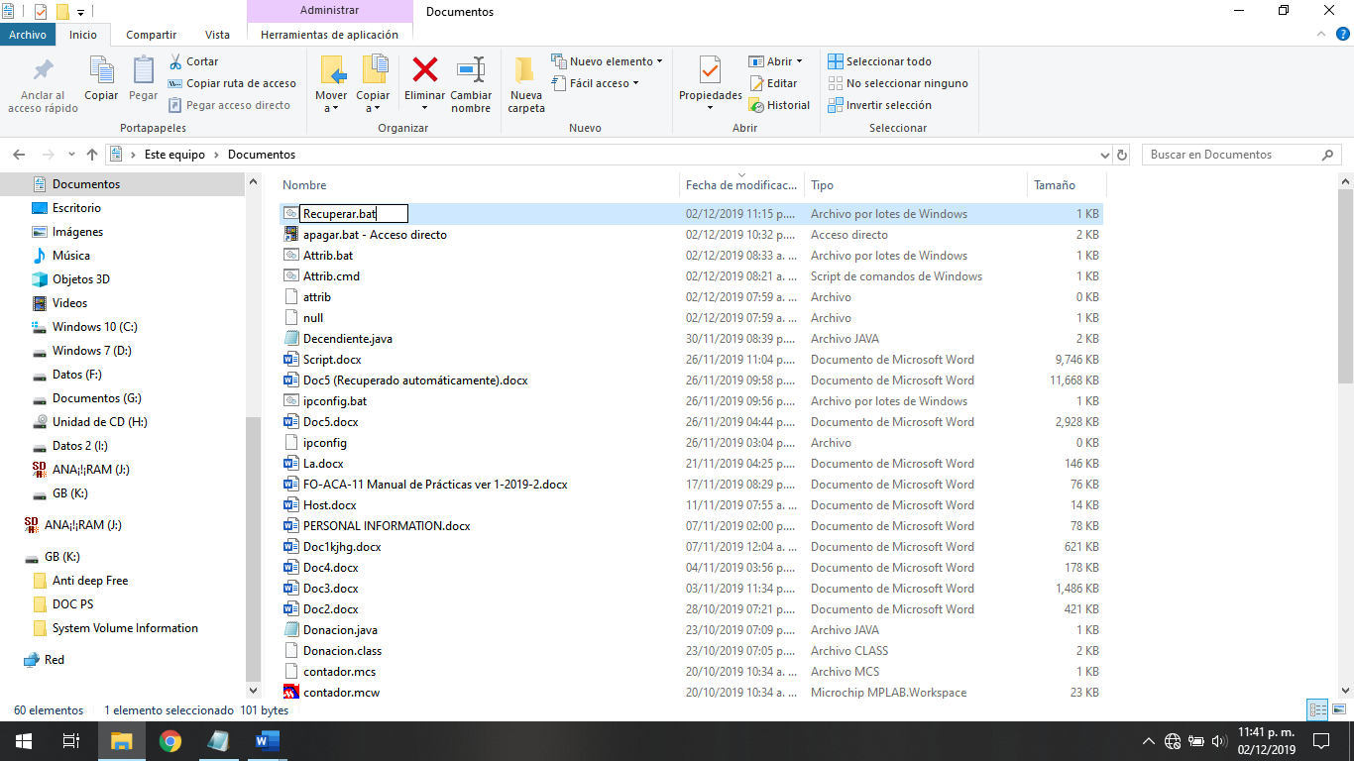

1. Presionamos Clic Derecho y selecciona la opción de Editar.

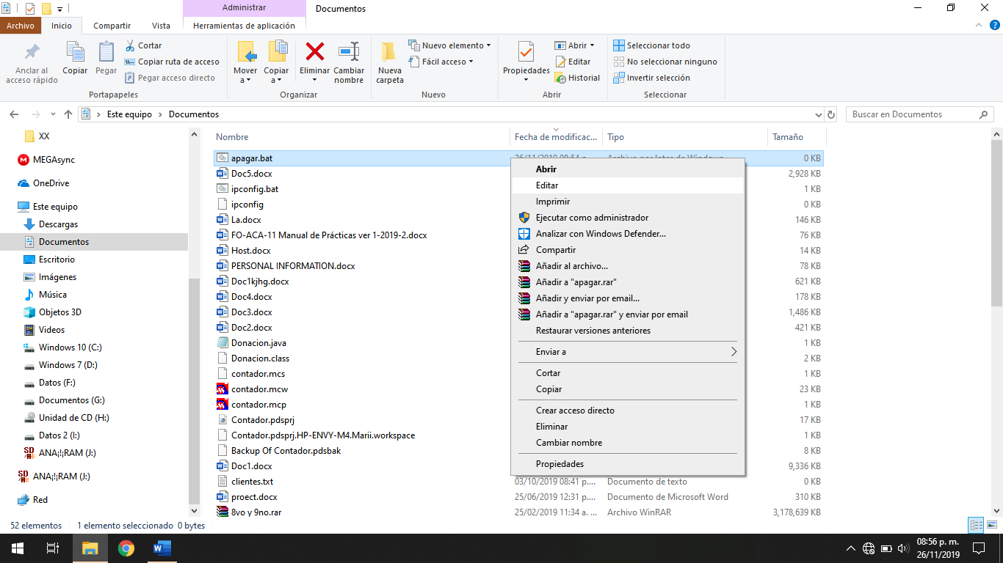

1. Escribimos el siguiente código.

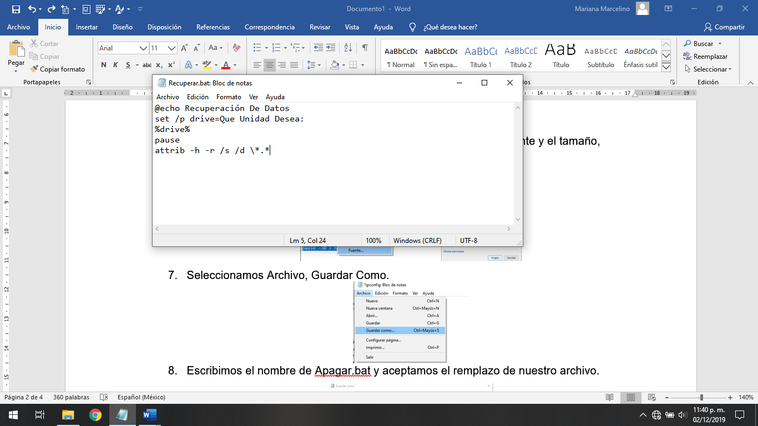

1. Seleccionamos Archivo, Guardar Como.

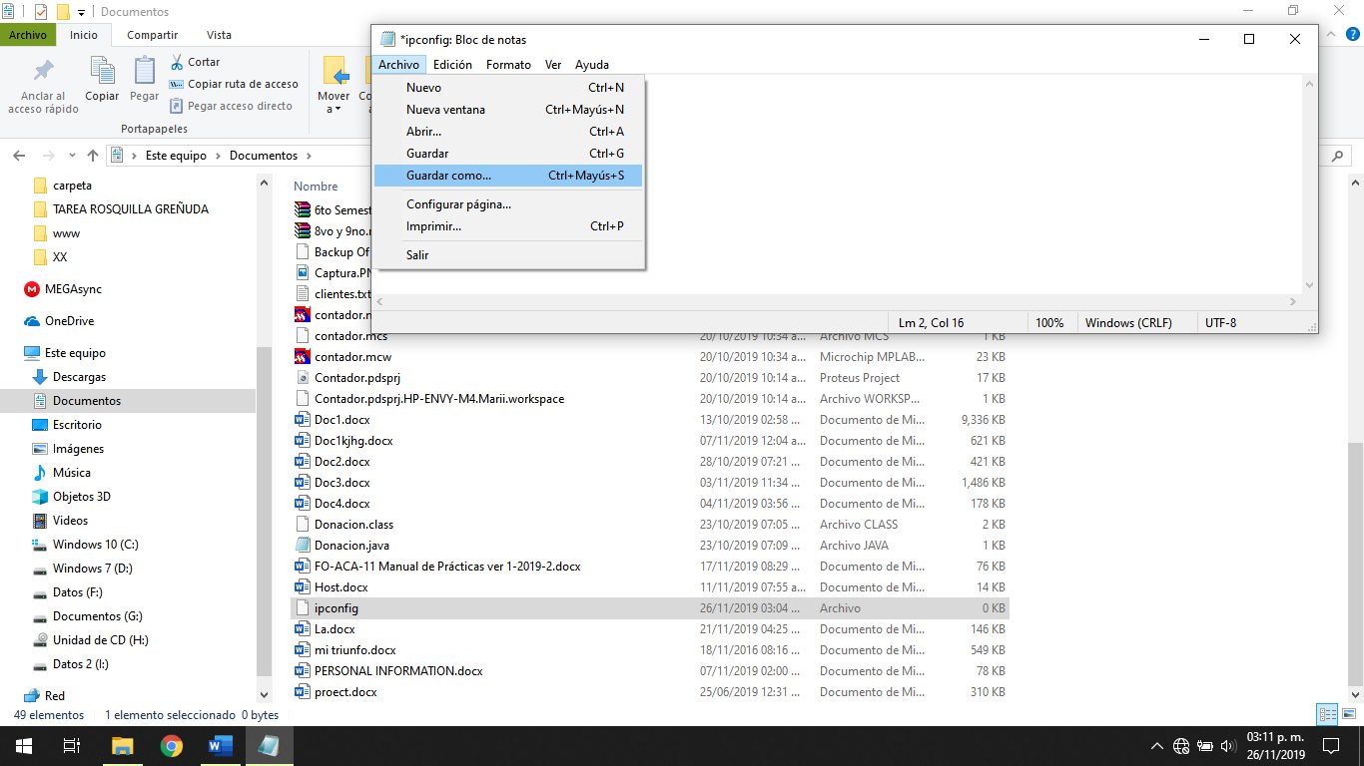

1. Escribimos el nombre de Recuperar.bat y aceptamos el remplazo de nuestro archivo.

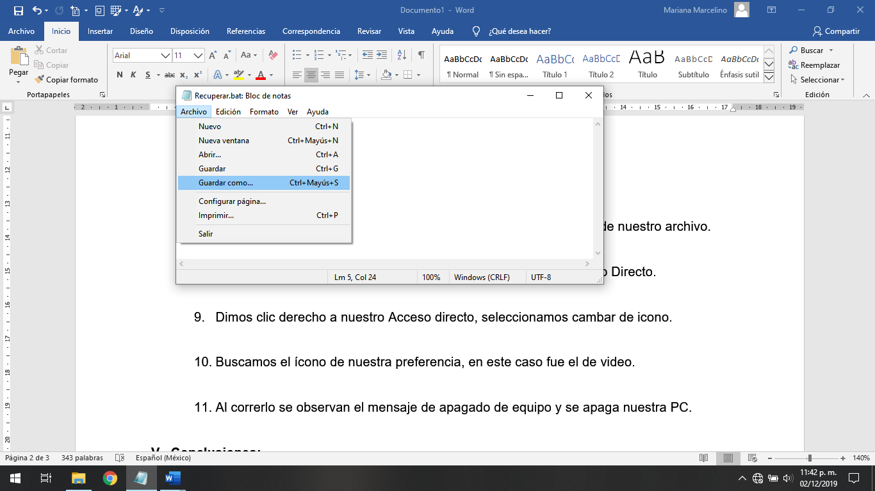 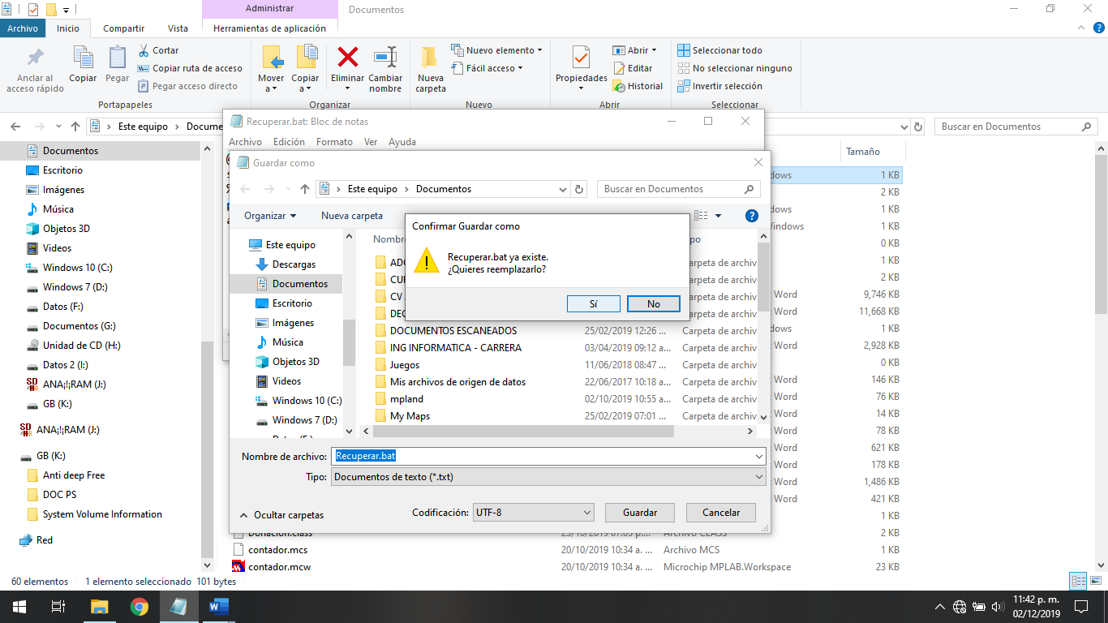

1. Dimos clic derecho a nuestro archivo, seleccionamos Crear Acceso Directo.

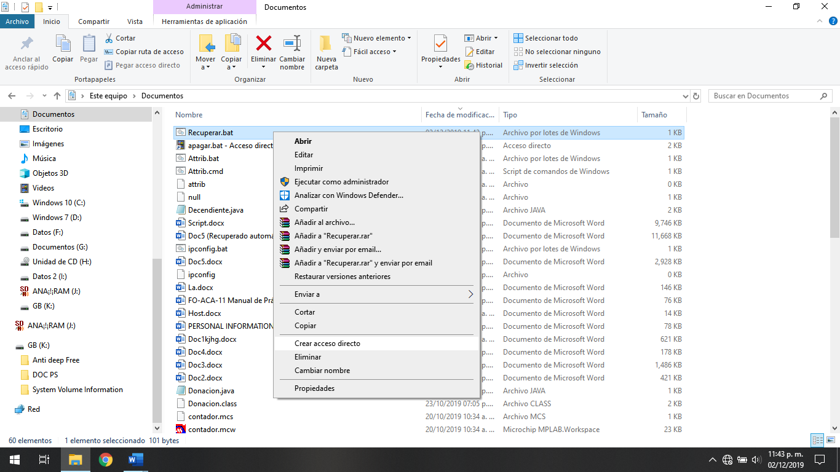

1. Dimos clic derecho a nuestro Acceso directo, seleccionamos cambar de icono.

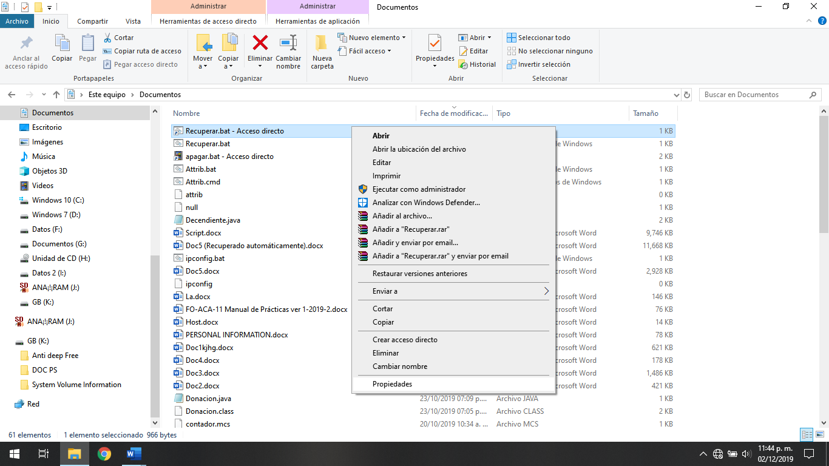 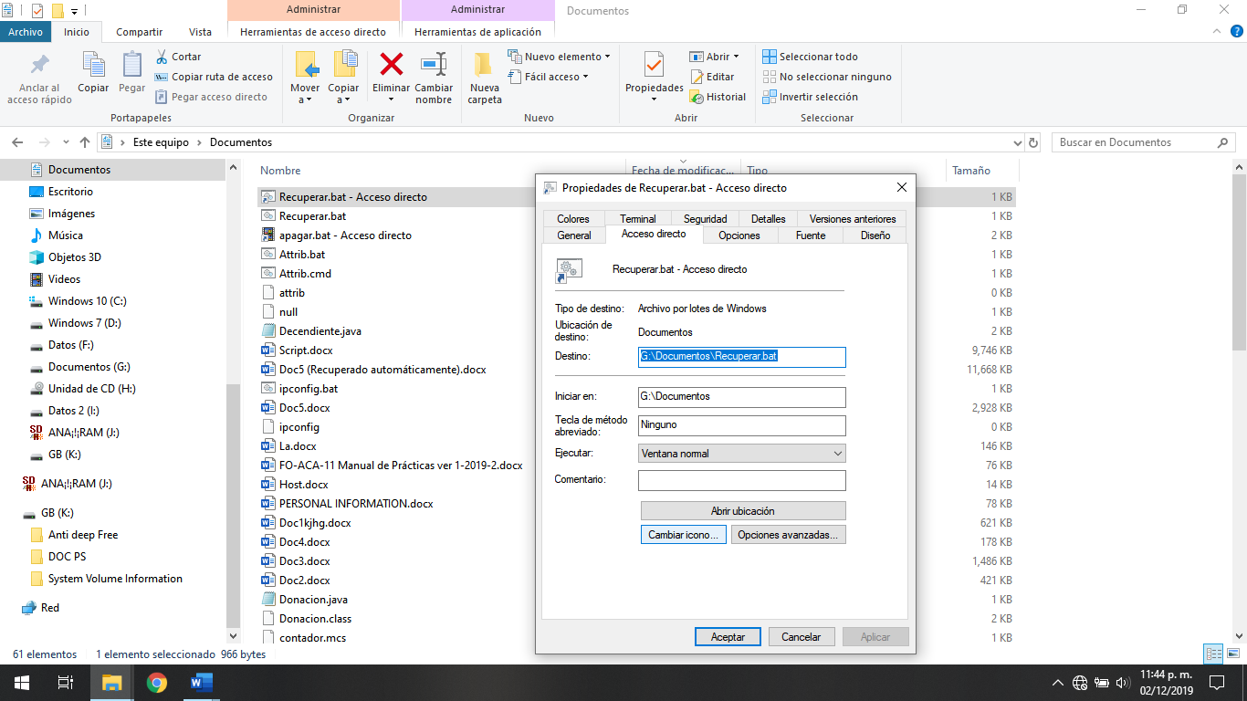

1. Buscamos el ícono de nuestra preferencia, en este caso fue el de una carpeta.

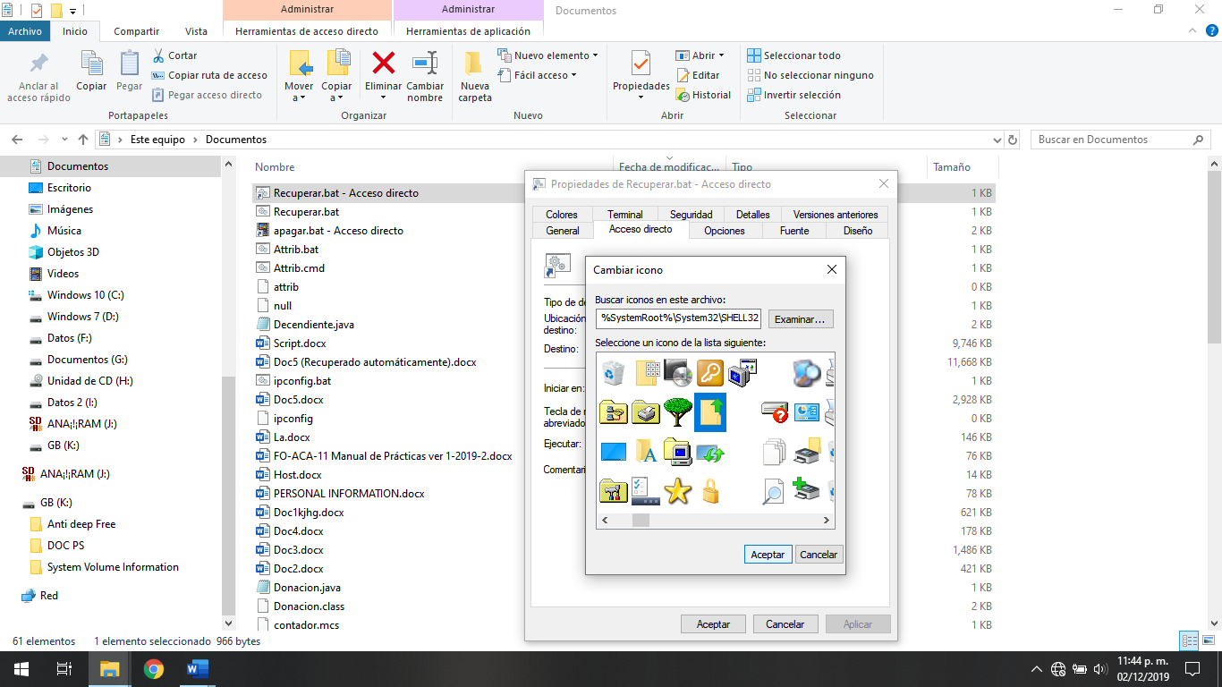

**V. Conclusiones:**

Esta práctica me pareció muy interesante ya que aprendimos a realizar Script, que contenían comandos pequeños y que nos dejaban observar cosas de la PC de la persona que abriera nuestro Script. Aprendimos a crear un Script que nos permitiera encontrar un archivo dañado de una USB para así poder recuperarlo, ya que esta acción es muy común que nos suceda y la mayoría de veces perdemos documentos importantes.

Me parece muy interesante que aprendamos a crear Scripts de este tipo porque nos muestra que con código corto podemos crear software que nos permite ayudar a la población y que hace la vida del ser humano mucho más sencilla.